第２学年１組 国語科学習指導案

１ 単元名・教材名 声に出して楽しもう 「おおきくなあれ」

２ 児童の実態と本単元の意図
本学級の児童は「きせつのことば１」において「はながさいた」の詩を、「きせつのことば２」において「みんみん」の詩を読んでおり、一つの詩に対してイメージを掘り下げていき、詩の読み方を工夫してきている。
本教材は、未熟なブドウとリンゴに雨が降り注いでいる様子を歌った詩である。雨に対して「つぶつぶ」や「ぷるん ぷるん ちゅるん」といった特徴的な擬態語が使われている。また、詩の読み手に想像の余地が残されている点もこの詩の特徴である。果物を育てている農家の人が読んだのか、実が熟すのを待っている小鳥が読んだのか、雨を降らせている神様が読んだのか、どの視点から読むかによって読み方の工夫も変わってくるだろう。
本単元を指導するに当たって、小学校学習指導要領解説国語編「読むこと」の「（ア）語のまとまりや言葉の響きなどに気を付けて音読すること。」に重点を置いて指導を行っていく。大きな声で音読ができるだけでなく、思い描いた情景を表現するための読み方ができるように指導を行う。
本時では、詩の中の気に入った言葉を一つ選び、気に入った理由を挙げ、その理由を基に声の大きさや強弱、読む速度などを工夫していく活動を行う。ノートに書く作業を極力省き、音読に多くの時間をかけられるよう授業を設計した。

３ 単元の目標
（１）伝えたいことについて、必要な材料を集め、話す順序を考え、丁寧な言葉遣いで話すことができる。
（話すこと・聞くこと，伝統的な文化と国語の特質に関する事項）
（２）一音一音を、はっきりと発音し、相手に届く音量で話すことができる。
（話すこと・聞くこと）

４ 単元の評価規準と学習活動に即した評価規準
 | ア 国語への関心・意欲・態度 | イ 話す・聞く能力 | ウ 言語についての知識・理解・技能
単元の評価規準 | ・大好きなものを伝えようとしている。 | ・伝えたいことについて、必要な事柄を集めている。  ・話す順序を考えて、敬体を使って話している。  ・みんなに聞こえる声で話している。 | ・物事の内容を表したり、経験を伝えたりする言葉の働きに気付いている。
学習活動に即した評価規準 | ①大好きなものを伝えようとしている。 | ①伝えたいことについて、必要な事柄を集めている。  ②話す順序を考えて、敬体を使って話している。  ③みんなに聞こえる声で話している。 | ①物事の内容を表したり、経験を伝えたりする言葉の働きに気付いている。

５ 指導と評価計画
時 | 学習活動 | 学習内容 | 評価規準・評価方法
１・２ | ・詩を音読すること | ・詩の楽しみ方  ・音読の仕方  ・交流の仕方 | ◎大好きなものを伝えようとしている。  ◎伝えたいことについて、必要な事柄を集めている。  ◎話す順序を考えて、敬体を使って話している。  ◎みんなに聞こえる声で話している。  ◎物事の内容を表したり、経験を伝えたりする言葉の働きに気付いている。

６ 本時の学習指導
（１）目標
詩を音読し、繰り返しや呼びかけの表現など、好きなところについて読み方を工夫することができる。

（２）評価規準
ア 国語への関心・意欲・態度 | イ 話す・聞く能力 | ウ 言語についての知識・理解・技能
・大好きなものを伝えようとしている。 | ・伝えたいことについて、必要な事柄を集めている。  ・話す順序を考えて、敬体を使って話している。  ・みんなに聞こえる声で話している。 | ・物事の内容を表したり、経験を伝えたりする言葉の働きに気付いている。

（３）展開
学習活動 | 学習内容 | 指導・援助と評価の創意工夫 | 時間
１ 詩題を聞き、詩への思いを膨らませる。  ☆予想される返答  「植物。」  「子猫。」  「風船。」  ２ 教師の範読を聞  く。  好きなことばを見つけ、その  読み方を工夫しよう。  ３ 詩を音読する  ４ 好きな言葉や気に入った表現を見つけ、線を引いたあと理由をノートに書く。  ５ 好きな言葉とその理由を発表する  ６ 隣同士で、読み方を工夫しながら音読を行う。  ☆予想される返答  ・「勢いよく気持ちを込めて読む。」  ・「優しい読み方で読む。」  ・「ゆっくり間をあけて読む。」  ☆予想される返答  ・「育てている人。」  ・「鳥。」  ・「雨を降らせている神様」  ７ 全体で音読の工夫を発表する。  ８ 本時のまとめ | ・音読の仕方  ・音読の仕方  ・音読の仕方  ・詩の楽しみ方  ・詩の楽しみ方  ・音読の仕方  ・詩の楽しみ方  ・音読の仕方  ・詩の楽しみ方 | ○黒板に詩題を書く。  ○教科書は閉じた状態で以下の発問をする。  ○児童を指名せずに意見を集める。  ★発問「おおきくなるものにはどんなものがありますか？」  ○好きな言葉とその理由、読み方の工夫を教師自身が意識しながら読む。  ○音読の前にめあてを確認し、本時の学習に見通しが持てるようにする。  ○好きな言葉を探しながら音読を行うように促す。  ◎評価イの③  みんなに聞こえる声で話している。  ○机間指導をしながら好きな言葉とその理由を確認しておく。発表の際に回答の内容が満遍なく出るようにしておく。  ◎評価イの①  伝えたいことについて、必要な事柄を集めている。  ○「ぷるん ぷるん ちゅるん」、「おもくなれ あまくなれ」、「あめのつぶつぶ ブドウにはいれ」の三つを扱うために、意図的に指名しそれぞれを紹介できるようにする。  ○好きな言葉が見つからなかった児童は、発表者の中から最も共感した言葉と理由をノートに記す。  ○いくつか工夫の例を挙げることで、様々な表現方法や視点が生まれるよう促す。  ○好きな言葉が見つからなかった児童には、前の活動で選んだ言葉と理由から、工夫の仕方を考えるように促す。  ★発問「どんな読み方をしたら、好きな言葉が相手に伝わりますか？」  ★「『おもくなれ あまくなれ』とは誰が言っていますか？」  ◎評価アの①  大好きなものを伝えようとしている。  ○児童が工夫した点を、他の児童にも分かりやすい言葉で説明することはまだ困難である。児童が工夫した点の良さを認め価値付けを行うことで他の児童に広げるようにする。  ○黒板に記した児童の意見を用いて、本時の振り返りを行う。（めあてが達成できたことの確認） | 3’  6’  3’  8’  7’  11’  5’  2’

７ 板書計画
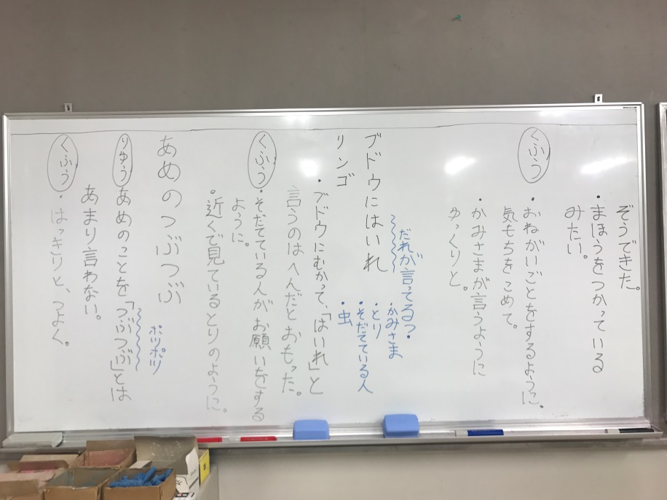
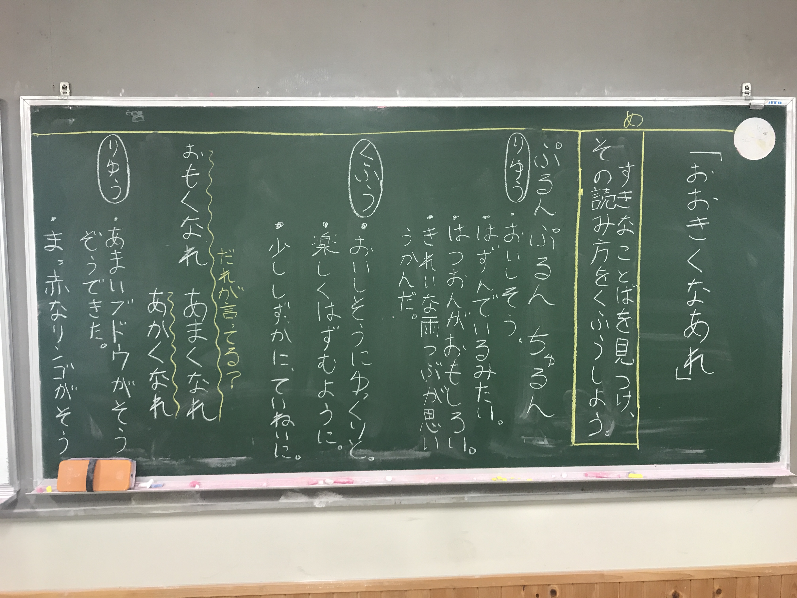

８ 備考 在籍児童数35名

